ARQUIVO MODELO (TEMPLATE) PARA O DESENVOLVIMENTO DA ATIVIDADE AVALIATIVA

Curso: Gestão de Tecnologia da INFORMAÇÃO
_______________________________________________________
Turma: _Registro acadêmico:26367640
_____________________________________________________
Nome: Andreyna mesquita de carvalho
_______________________________________________________

Disciplina: Estatística Aplicada
1. Variável de interesse
A variável escolhida para a análise foi a nota obtida pelos alunos em uma avaliação. Foram analisadas 30 notas, com valores entre 64 e 95 pontos.
2. Banco de dados e justificativa
Foi criado um banco de dados próprio para esta atividade acadêmica. Os dados representam 30 notas e foram usados somente para realizar a análise estatística solicitada.
Dados utilizados: 72, 85, 90, 78, 65, 88, 92, 76, 81, 70, 89, 95, 84, 77, 80, 69, 91, 87, 73, 82, 64, 94, 86, 75, 83, 68, 93, 79, 74, 66.
3. Média, mediana e moda
Média = soma de todas as notas ÷ quantidade de notas = 2406 ÷ 30 = 80.20.
Mediana = como são 30 valores, foram consideradas as duas posições centrais. As notas centrais são 80 e 81, então: (80 + 81) ÷ 2 = 80.50.
Moda = não existe uma moda, porque nenhuma nota aparece mais de uma vez.
4. Variância e desvio-padrão
Para os cálculos de dispersão, foi considerada a variância amostral.
Variância amostral = 85.68.
Desvio-padrão amostral = √85.68 = 9.26.
A amplitude dos dados é 95 − 64 = 31 pontos.
5. Histograma
O histograma mostra como as notas estão distribuídas entre as faixas de valores.
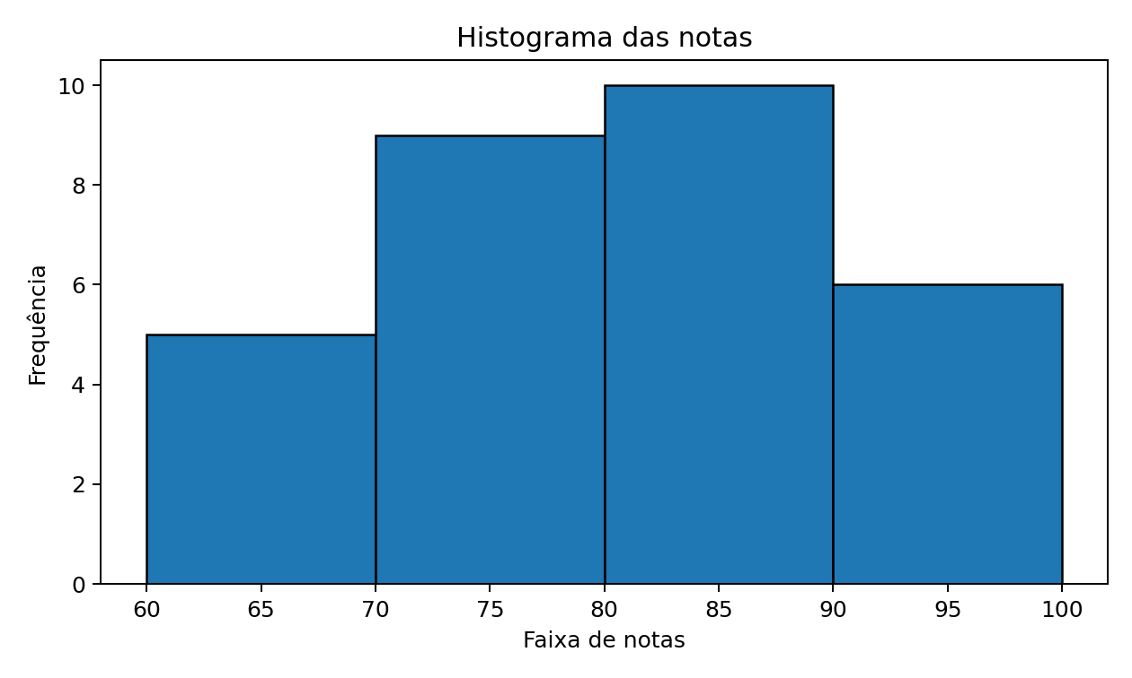
6. Gráfico de barras
As frequências encontradas foram: 60–69 = 5 alunos; 70–79 = 9; 80–89 = 10; 90–99 = 6.
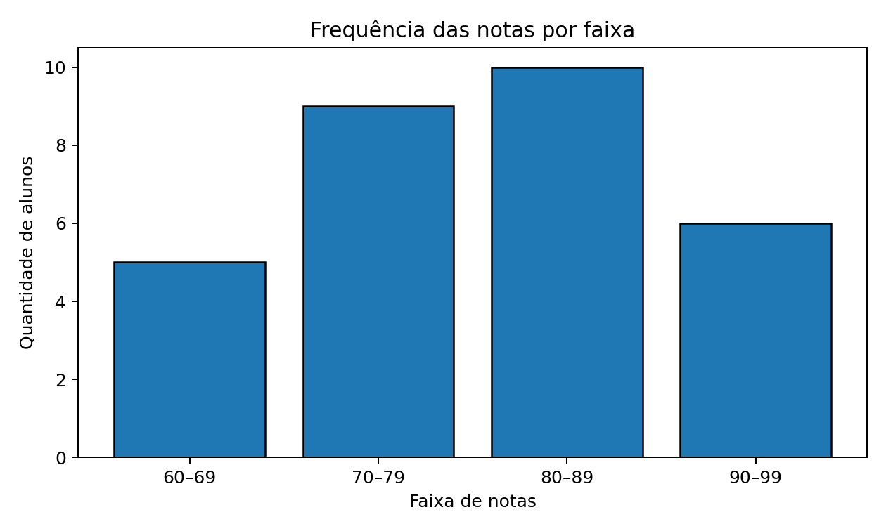
7. Interpretação dos resultados
A média foi de 80.20 pontos e a mediana foi de 80.50. Como os dois valores ficaram próximos, o conjunto de notas apresenta um comportamento relativamente equilibrado.
A menor nota foi 64 e a maior foi 95. O desvio-padrão de 9.26 pontos mostra que existe variação entre as notas em relação à média.
A faixa de 80 a 89 pontos apresentou a maior frequência, com 10 alunos. Os gráficos ajudam a visualizar essa concentração e facilitam a interpretação dos dados.
8. Conclusão
A análise permitiu observar o comportamento das notas usando as medidas estatísticas solicitadas. A média e a mediana mostraram o valor central dos dados, enquanto a variância e o desvio-padrão mostraram a variação das notas. O histograma e o gráfico de barras facilitaram a visualização da distribuição e das frequências. Com isso, foi possível ter uma visão geral do desempenho do grupo.
9. Fonte dos dados
Banco de dados próprio, criado especificamente para esta atividade acadêmica. Não foi utilizado banco de dados de terceiros.

